Плановые показатели штата (SPP)

Информационный листок

Показатель C11: план штата по системному повышению качества

Плановые показатели штата Орегон
Согласно закону «Об образовании лиц с инвалидностью» (Disabilities Education Act, IDEA) 2004 г., Департамент образования штата Орегон (Oregon Department of Education, ODE) обязан представить шестилетний план своей деятельности («плановые показатели штата», State Performance Plan или SPP) в Управление программ обучения детей с особыми потребностями (Office of Special Education Programs, OSEP). OSEP разработало основные критерии качества, или показатели, которые позволяют оценить соблюдение требований и результаты деятельности. OSEP устанавливает целевые значения показателей, характеризующих соблюдение требований, а ODE — целевые значения показателей, характеризующих достигнутые результаты. В SPP должны быть указаны целевые значения показателей по каждому результату. Каждый год ODE готовит Ежегодный отчет о достигнутых результатах (Annual Performance Report, APR), где указывает, по каким показателям были достигнуты целевые значения. Каждые шесть лет ODE должен выполнять анализ показателей, характеризующих достигнутые результаты, и привлекать ключевых партнеров для определения новых целевых значений. Чтобы получить дополнительную информацию, посетите веб-сайт, на котором размещены подготовленные ODE «Плановые показатели штата» и «Ежегодные отчеты о достигнутых результатах».

О чем говорит этот показатель и почему он важен?
План штата по системному повышению качества (State Systemic Improvement Plan, SSIP) — это многолетний план, в соответствии с которым штат повышает качество услуг для детей с особенностями развития в рамках закона IDEA. Этот план является частью системы результативной отчетности Управления программ обучения детей с особыми потребностями (Office of Special Education Programs, OSEP) и учитывается в качестве 11-го показателя SSP. В контексте действующей в штате Орегон уникальной комплексной системы обслуживания детей от рождения до пяти лет, этот показатель характеризует повышение качества услуг для детей младенческого, ясельного и дошкольного возраста в рамках закона IDEA.
Определенный штатом измеримый результат (State Identified Measurable Result, SiMR) — рост количества и доли детей младшего возраста, демонстрирующих прогресс в социально-эмоциональном развитии и подходах к обучению («демонстрируемые детьми результаты» в плановых показателях штата).
Демонстрируемые детьми положительные результаты — это развитые социально-эмоциональные навыки, навыки самоконтроля и навыки социального взаимодействия. Все это важные навыки, которые дети получают в раннем возрасте и которые влияют на способность ребенка общаться, знакомиться с новыми понятиями, строить взаимоотношения, справляться с эмоциями, решать проблемы, заниматься обычными делами, справляться с разочарованием и управлять реакцией своего организма на окружающую среду. Развитие этих навыков также снижает риск исключения и изоляции учащихся, которые всю жизнь живут с инвалидностью.

Как оценить этот показатель?
Прогресс по данному показателю определяют по первому комплексному результату пунктов А и B показателей С3 и B7 («Демонстрируемые детьми результаты»). Показатель С3 характеризует долю детей младенческого и ясельного возраста, обучающихся по индивидуальному плану обслуживания семьи (Individualized Family Service Plan, IFSP), которые продемонстрировали прогресс в следующих областях:
- A. Положительные социально-эмоциональные навыки (в том числе навыки социальных взаимоотношений).
- B. Приобретение и использование знаний и навыков (в том числе начальных речевых/коммуникационных навыков).
- C. Демонстрация надлежащего поведения для удовлетворения своих потребностей (20 U.S.C. 1416(a)(3)(A) и 1442)
Показатель B7 относится к области получения надлежащего бесплатного государственного образования (Free Appropriate Public Education, FAPE) в среде с минимальными ограничениями (Least Restrictive Environment, LRE). Он характеризует долю обучающихся по программам IEP детей дошкольного возраста от 3 до 5 лет, которые продемонстрировали прогресс в следующих областях:
- A. Положительные социально-эмоциональные навыки (в том числе навыки социальных взаимоотношений).
- B. Приобретение и использование знаний и навыков (в том числе начальных речевых/коммуникационных навыков и начальной грамотности).
- C. Демонстрация надлежащего поведения для удовлетворения своих потребностей
Первый комплексный результат отражает долю детей младенческого, ясельного и дошкольного возраста, которые к моменту выхода из программы EI или ECSE продемонстрировали существенный прогресс в области положительных социально-эмоциональных навыков, а также в области приобретения и использования знаний и навыков.
Данный показатель демонстрирует результаты в области развития и обучения детей младенческого, ясельного и дошкольного возраста, участвующих в программах EI/ECSE. Эти результаты связаны с финансированием, предусмотренным законом «О способствовании успехам в учебе» (Student Success Act), поскольку программы EI/ECSE в отдельных округах используют эти данные для определения приоритетных областей развития.

Какие целевые значения устанавливали ранее и каких результатов достиг штат Орегон с течением времени?

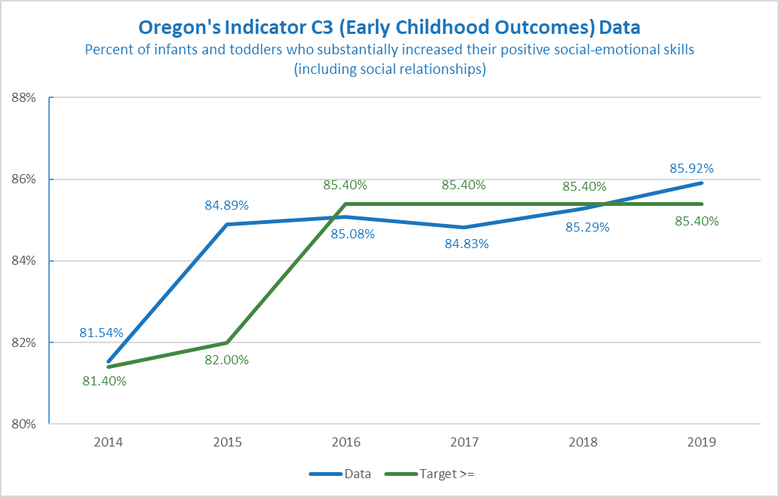

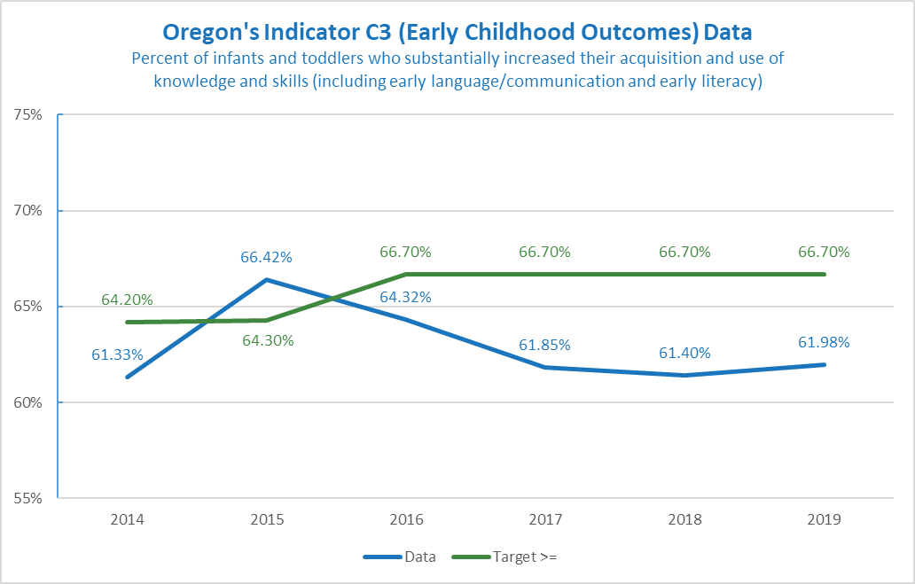

Часть C (показатель C3):
Год | 2015 | 2014 | 2015 | 2016 | 2017 | 2018 | 2019
Цель A1 ≤ | База | 81,40% | 82,00% | 85,40% | 85,40% | 85,40% | 85,40%
Данные | 84,89% | 81,54% | 84,89% | 85,08% | 84,83% | 85,29% | 85,92%
Цель B1 ≤ | База | 64,20% | 64,30% | 66,70% | 66,70% | 66,70% | 66,70%
Данные | 66,42% | 61,33% | 66,42% | 64,32% | 61,85% | 61,40% | 61,98%

Показатель B7: A1 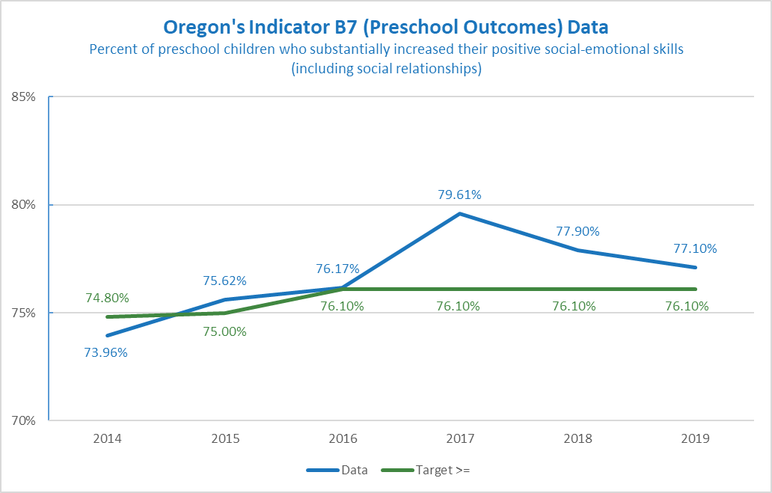

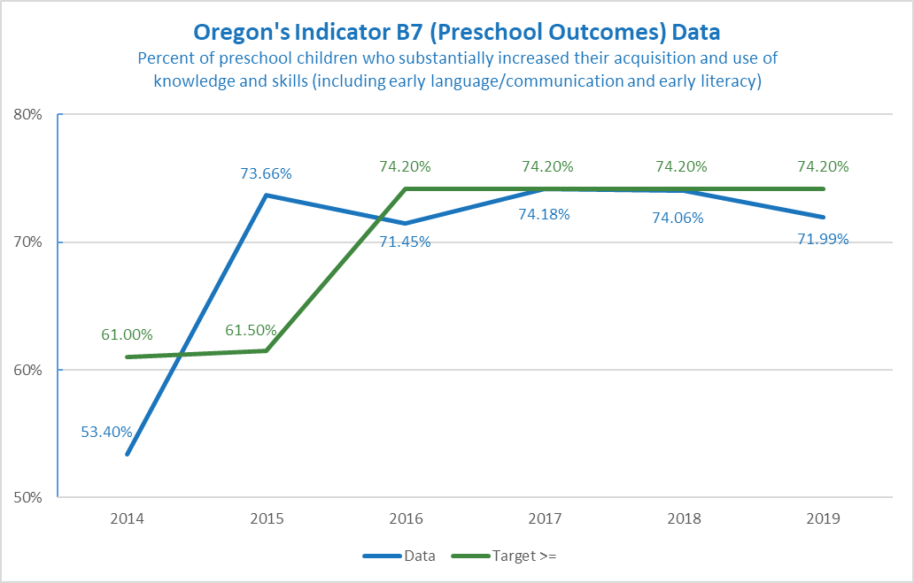
Часть B 619 (показатель B7):
Год | 2015 | 2014 | 2015 | 2016 | 2017 | 2018 | 2019
Цель A1 ≤ | База | 74,80% | 75,00% | 76,10% | 76,10% | 76,10% | 76,10%
Данные | 75,62% | 73,96% | 75,62% | 76,17% | 79,61% | 77,90% | 77,10%
Цель B1 ≤ | База | 61,00% | 61,50% | 74,20% | 74,20% | 74,20% | 74,20%
Данные | 73,66% | 53,40% | 73,66% | 71,45% | 74,18% | 74,06% | 71,99%

Нужно ли установить или изменить базовое значение для этого показателя? Если да, укажите новое базовое значение.
Нет, устанавливать или менять базовое значение не нужно.

Будут ли установлены новые целевые значения?
ODE не будет устанавливать новые целевые значения, пока партнеры не предоставят информацию. Новые целевые значения можно устанавливать несколькими способами. Это может быть значение, к которому изначально решено стремиться, или значение, прогнозируемое на основе тенденций. При выборе целевых значений стоит учесть следующее:
- Они призваны стимулировать повышение качества жизни семей с детьми. Они должны быть достижимыми, но демонстрировать рост.
- Изменения требуют времени, и это можно учитывать при выборе целевых значений. Например, показатели могут не меняться несколько лет подряд, а за последний год (2025) немного улучшиться. А могут постепенно улучшаться от года к году.
- Этот показатель не должен быть ниже целевого значения.
Пример A
Год | 2020 | 2021 | 2022 | 2023 | 2024 | 2025
Показатель C3
Цели A1 ≥ | 85,40% | 85,50% | 85,50% | 85,60% | 85,60% | 85,70%
Цели B1 ≥ | 66,70% | 66,80% | 66,80% | 66,90% | 66,90% | 67,00%
Показатель B7
Цели A1 ≥ | 76,10% | 76,20% | 76,20% | 76,30% | 76,30% | 76,40%
Цели B1 ≥ | 74,20% | 74,30% | 74,30% | 74,40% | 74,40% | 74,50%
Пример А демонстрирует постепенный рост.
Пример B
Год | 2020 | 2021 | 2022 | 2023 | 2024 | 2025
Показатель C3
Цели A1 ≥ | 85,40% | 85,60% | 85,80% | 86,00% | 86,20% | 86,40%
Цели B1 ≥ | 66,70% | 67,90% | 68,10% | 68,30% | 68,50% | 68,70%
Показатель B7
Цели A1 ≥ | 76,10% | 76,30% | 76,50% | 76,70% | 76,90% | 77,10%
Цели B1 ≥ | 74,20% | 74,40% | 74,60% | 74,80% | 75,00% | 75,20%
Пример B демонстрирует более активный рост.
Если вам нужна дополнительная информация об этом показателе, обратитесь к специалисту по вопросам образования Мередит Виллинс (Meredith Villines) по эл. почте meredith.villines@ode.state.or.us

